Результат 12+12 в двоичной системе равен: 11000

Результат арифметической операции 11010+1011 равен (вве-
сти двоичное число без пробелов): 100101

Перенос старшего разряда арифметической операции 1010
+1011 равен: 1

Результат арифметической операции A+B (при А=7 и В=12) с
двоичными числами равен (ввести двоичное число без про-
белов в дополнительном коде): 10011

Введите результат моделирования:
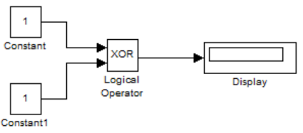
(1 XOR 0 = 1) 0

Введите результат моделирования:
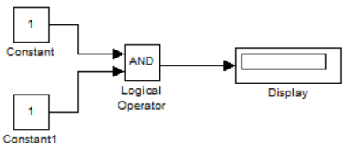
1

Укажите все входы сумматора
Операнд а
Операнд b
Перенос c
Сумма s
Перенос p

Укажите все выходы сумматора
Операнд а
Операнд b
Перенос c
Сумма s
Перенос p
Результат х  х в двоичной системе равен: x
Результат х  х в двоичной системе равен: x
Результат х  1 в двоичной системе равен: 1
Результат х  1 в двоичной системе равен: x
Результат х  0 в двоичной системе равен: x
Результат х  0 в двоичной системе равен: 0
Результат х  x в двоичной системе равен: однерки
Результат х  x в двоичной системе равен: нули

правило де Моргана
закон склеивания
сочетательный закон
закон поглощения
распределительный закон

КЦУ не бывает
Полностью определённым
Не полностью определённым
Частично определённым
Не определённым

Этапы синтеза КЦУ:
Закон функционирования
Выводится ФАЛ
Минимизируется ФАЛ
Построение структурной схемы

К способам задания КЦУ не относится:
Таблица истинности
Скобочная запись
Аналитическая
ФАЛ
График

К способам минимизации ФАЛ относятся:
Карты Карно
Метод Вейча
СДНФ
СКНФ
программные

Укажите не верное условие создания областей в картах Карно:
Количество клеток в областях чётное
Количество клеток в областях нечётное
Количество клеток в областях кратно 2^n
Области могут пересекаться
Безразличное состояние клетки не учитывается

Укажите соответствие функции оператору:
not() ~
and() &
or() |
xor() 

Укажите устройство, преобразующее десятичное число в
двоичное:
шифратор
дешифратор
мультиплексор
демультиплексор
преобразователь кода

Укажите устройство, преобразующее двоичное число в деся-
тичное:
шифратор
дешифратор
мультиплексор
демультиплексор
преобразователь кода

Укажите полный дешифратор:
1х16
2х16
3х16
4х16
8х16

Укажите полный шифратор:
8х1
8х2
8х3
8х4
8х16

Укажите устройство, обеспечивающее подключение по адре-
су одного из входов на выход:
шифратор
дешифратор
мультиплексор
демультиплексор
преобразователь кода

Укажите устройство, обеспечивающее подключение инфор-
мационного входа к одному из выходов по адресу:
шифратор
дешифратор
мультиплексор
демультиплексор
преобразователь кода

Укажите устройство, преобразующее информацию из одного
алфавита в эквивалент другого алфавита:
шифратор
дешифратор
мультиплексор
демультиплексор
преобразователь кода

Шифратором называется: КЦУ, преобразующее активный сигнал на одном или нескольких из n информационных входов в m-разрядное двоичное число на выходе

Каким из приведенных способов обозначается демультиплексор:
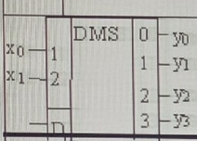

Введите результат тождества x Щ 0: 0
Введите результат тождества x Ъ x: 1
УГО соответствует логической операции: Повторение (там разные вопросы)
Комбинационным назывется цифорвое устройство:
у которого выходные двоичные сигналы в любой момент времени зависят только от тех двоичных сигналов, которые поступают на вход устройства в тот же момент времени

Укажите все способы задания КЦУ:
Табличный
Аналитический
С помощью ФАЛ
Скобочная запись
Таблицы истинности

Имитатор: программный комплекс, имитирующий работу объекта исследования
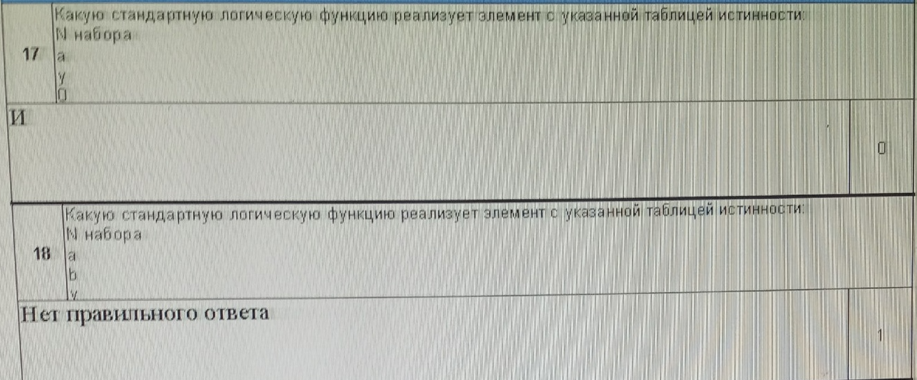

Получение результата «На кончике пера» в процессе раздумий, размышлений является моделью: аналитической

В отношении «Объект — Модель» не находятся понятия
(типа таких 1. «плоскость - уравнение» 2. «земля-глобус» 3. «траектория-ракета» 4. «деталь-чертёж» )

Укажите команду, не относящуюся к форматированию объекта модели Simulink: копирование

При компьютерном моделировании оригинал замещается: таблицами
Укажите все действия на этапе вычислительного эксперемента:
( взял из инета, выбераем похожие
- Выделение существенных для данного исследования свойств исходного объекта и построение математической модели.
- Проектирование и отладка компьютерной модели.
- Оценка адекватности построенной компьютерной модели. Как правило, оценка адекватности приводит к пересмотру требований к модели и возврату на этап 1 – приходится уточнять или заново строить математическую модель.
- Исследование модели.
- Анализ полученных результатов.
)
Укажите конечную цель этапа анализа результатов моделирования:
(выбераем похожее: принятие решения, которое должно быть выработано на основе всестороннего анализа полученных результатов )
Моделированием называется:
1. метод научного исследования объектов познания с помощью моделей
2. метод научного исследования объектов, устройств или систем (обобщенно – объектов исследований), основанный на построении и изучении моделей с целью получения новых знаний, совершенствования характеристик объектов исследований или управления ими.
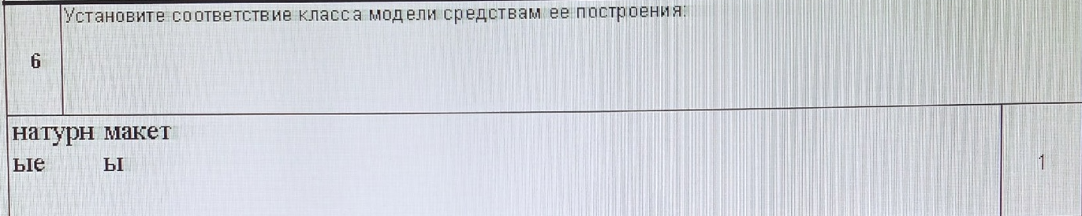
Доменное имя предназначено для: людей
Гипертекстом называется: информация в виде документов, имеющих ссылки на другие документы
Укажите службу прямого общения нескольких человек в режиме реального времени:
Интернет-Чат

К ограничениям, накаладываемым на пользователя в целях защиты локальной сети, относятся:
- Защита именем регистрации и паролем (устанавливается администратором сети);
- Ограничение числа конкурирующих соединений (пользователь может войти в сеть под одним именем с нескольких ПК);
- Ограничение попыток неправильного ввода пароля;
- Ограничение времени входа в сеть.

Средствами поисковых систем являются: все ответы правильные
Условие поиска позволяет определить Web-страницы, в которых:
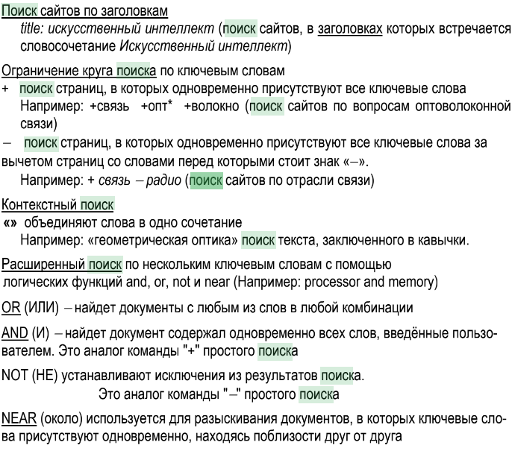

Укажите цифровой адресс компьютера: 111.111.111.111
Аппаратным компонентом ЛВС не является: Системный администратор
Схема соединения узлов сети называется: топологией
Укажите все линии связи, используемые для передачи данных по компьютерной сети:
В компьютерных сетях используются телефонные, телеграфные, телевизионные, спутниковые сети связи. В качестве линий связи применяются проводные (воздушные), кабельные, радиоканалы наземной и спутниковой связи. Различие между ними определяется средой передачи данных.
Если вся информация между рабочими станциями проходит через центральный узел, то топология называется: Звезда
Аппаратным средством ЛВС не является: протокол
Протокол компьютерной сети называется: правила организации передачи данных
Укажите все объекты, сконцентрированные на сервере при централизованном способе управления в локальной сети: из чат гпт брал хз верно или нет^_^
Файловый сервер
Печатный сервер:
Аутентификационный сервер
Сервер электронной почты
Сервер базы данных
Сервер приложений
Укажите основные виды, подключенных к сети:
Сервер
Маршрутизатор
Рабочая станция
Компьютер пользователя, подключенный к сети, назывется: рабочей станцией
Web-каталоги предполагают поиск информации по: теме
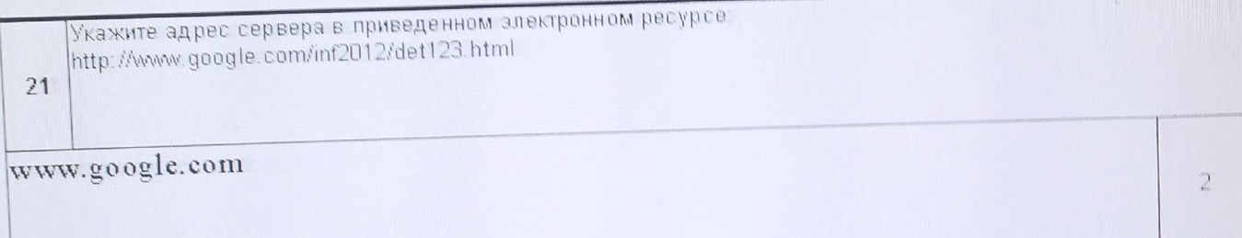

Укажите все преимущества электронной службы:

Электронная почта предназначена для передачи: текстовых сообщений и приложенных файлов
Браузером не является: Net Operator
Комьютерная сеть объединяющая абонентов, расположенных на небольшом расстоянии, называется: локальной

Укажите недостатки сети с выделенным сервером:
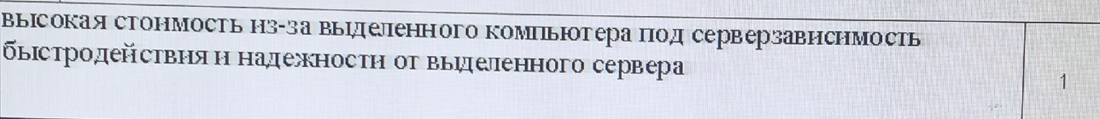

Укажите все средства доступа к Internet: все ответы правильные
Сетевой адаптер выполняет функцию:
- Подготовка данных, поступающих от компьютера, к передаче по сетевому кабелю
- Передача данных другому компьютеру
- Управление потоком данных между компьютером и средой передачи
- Приём данных из кабеля и перевод в форму, понятную центральному процессору компьютера

Протокол компьютерной сети называется: правила организации передачи данных
Протокол поддерживаемый Internet: TCP/IP
Укажите категорию, не относяющуюся к пользователям ЛВС: программист
Укажите последовательность слов, определяющих компьютерную сеть:
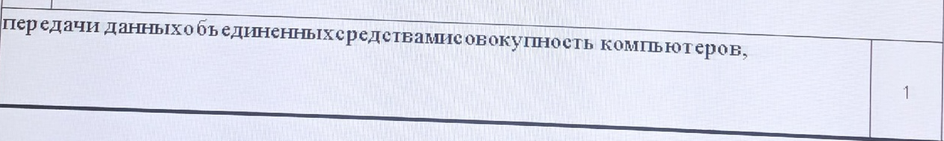

Укажите все виды абстрактных моделей: Математические и компьютерные модели
Представление информации в мысленной или словесной форме определяет … характер информации: вербальный
Информационной моделью является: алгоритм системы защиты от несанкционированного воздействия
Гипотезы — это: хз но мб в качестве модели можно использовать (так в леции написанно)
Отображение содержания задачи моделирования в символьном виде называется: формализацией
Метод научного исследования, основанный на построении и изучении моделей, называется: моделирование
Matlab — Система компьютерной математики с подсистемой моделирования
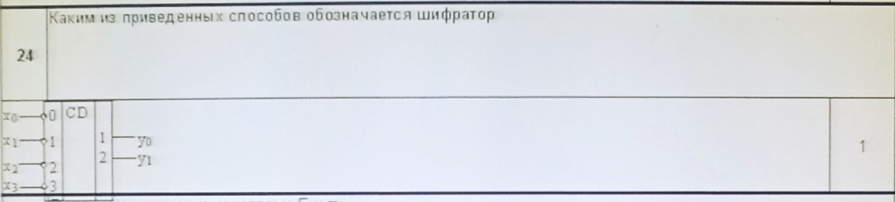

Укажите количество адресных входов у мультиплексора, имеющего 16 информационных входа: 4

Математическая аналитическая модель позволяет получиьт решение уравнений, описывающих объект: в формульном виде

Укажите все действия на этапе оценки результатов моделирования:
Установление адекватности модели и объекта исследования
Определение степени близости

Укажите все преимущества вычислительного эксперемента:
- Отпадает потребность в сложном лабораторном оборудовании;
- Сокращаются временные затраты на эксперимент;
- Появляется возможность свободного управления параметрами объекта исследования вплоть до придания им нереальных, неправдоподобных значений;
- Появляется возможность проведения эксперимента там, где натурный эксперимент невозможен (большие расстояния, необратимые изменения).
Укажите все требования, предъявляемые к моделям:
- Универсальная
- Адекватная
- Точная
- Экономичная

В процессе моделирования учавствуют:
- Объект (оригинал)
- Модель (копия)
- Субъект (исследователь)

Предоставление информации в мысленной или словесной форме определяет Вербальный характер информации

Укажите блоки Simulink, относящиеся к математическим операциям:
- ADD
- SUBTRACT
Полным базисом называется: Система ФАЛ, позволяющая предоставить любую функцию от произовльного числа аргументов

При минимализации ФАЛ методом карт Вейча-Карно истинными являются следующие высказывания:
- Каждая клетка карты соответствует определенному члену исходной ФАЛ
- Местоположение клетки определяется пересечением строк и столбцов карты, одноименных с аргументами данного члена ФАЛ.
- Одни и те же клетки могут входить в разные зоны
Укажите не сетевую операционную систему: MS DOS
Internet – все ответы правильные
Компьютерная сеть, объединяющая абонентов, расположенных на расстоянии нескольких километров, называется: глобальные
Укажите 4 протокола, работающие на прикладном уровне: HTTP SMTP FTP Telnet
Установите определение домена: группа компьютеров одной сети, имеющих единый центр контроля, использующий единую базу пользователей, известную как Active Directory, единую групповую и локальную политики, единые параметры безопасности, ограничение времени работы учётной записи и прочие параметры, значительно упрощающие работу системного администратора организации.
Если A1.A2.A3.A4 — IP-адрес, то для класса B адресу компьютера в сети соответствует:
A1.A2.A3
Укажите службу поставления подписчикам тематических сообщений по электронной почте: Mail List
Укажите службу передачи гипертекстовых документов: WWW
Укажите возможности адресной строки браузера: Все ответы правильные
Установите понятие криптографии: набор технических приемов шифрования и расшифровки
К ограничениям, накладываемым на пользователя в целях защиты в локальной сети, относится: Все ответы правильные
К поисковой системе Internet не относится: filespravki
Скорость передачи модема равна 25600 бит/с. Передача файла во времени через модем заняла 2 мин. Определить размер файла в килобайтах: 375
Шифрограмма ДИФФХУГФХРЮМ….. : БЕССТРАСТНЫЙ
Компьютер, подключенный к сети, обеспечивающий пользователям определенными услугами называется: сервером
Укажите достоинства одноранговой сети:
- Низкая стоимость
- Высокая надежность
Сети с отличающимися протоколами передачи данных объединяются с помощью:
- Шлюза
- Маршрутизатора
Для присоединения отдельного компьютера к глобальной сети через телефонную сеть используется: модем
Укажите все прикладные протоколы почтовой службы:
- SMTP
- POP3
- IMAP
Если A1.A2.A3.A4 — IP-адрес, то для класса A адресу сети соответствует: A1
Установите структуру электронного письма при его получении:
- Тема сообщения
- Адрес отправителя
- Адрес получателя
- Текст письма
- Прикрепленные файлы
Укажите службу дискуссионных групп: USENET
Количество уровней взаимодействия эталонной модели открытых систем равно: 7
Ассимитричные криптосистемы для дешифрования данных используют ключ: Личный
Укажите все функции протокола TCP:
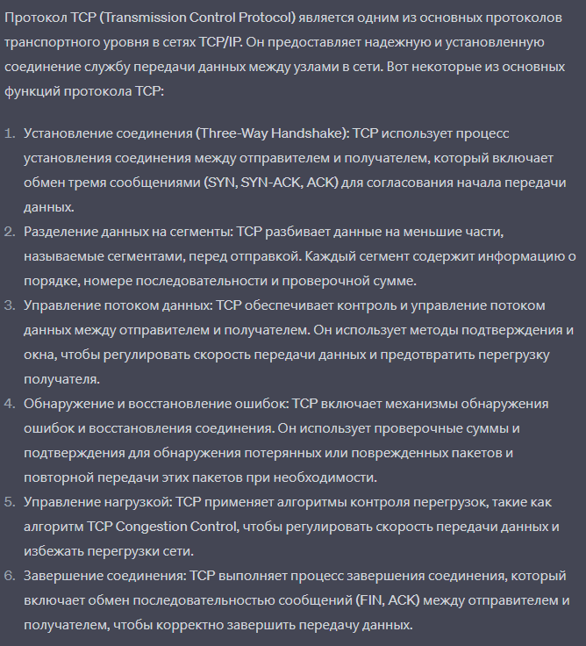
Укажите все способы защиты информации в Internet:
- Создание системы информационной безопасности
- Использование принципа достаточности защиты
- Шифрование данных
К поисковой системе не относится: не microsoft!
Укажите адрес электронной почты: abcd@aol.com
Модему, передающему сообщение со скоростью 25600 бит/с, для передачи 40 страниц текста в 40 строк по 80 символов (в кодировке ANSII) потребуется 40 сек.

